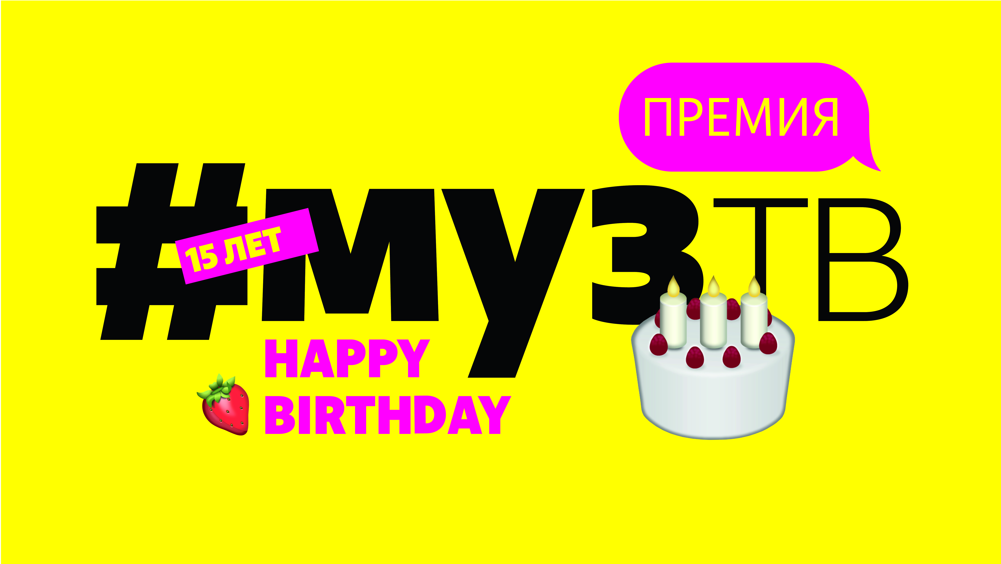

СТаЛИ ИЗВЕСТНЫ ИМЕНА всех ведущих XV Ежегодной Национальной телевизионной ПРЕМИИ
в области популярной музыки «ПРЕМИЯ МУЗ-ТВ 2017»:
9 июня, МОСКвА, СК ОЛИМПИЙСКИЙ!

Создавать атмосферу Юбилейной Премии МУЗ-ТВ 2017 будут
самые яркие телеведущие страны– Ксения Собчак, Максим Галкин, Лера Кудрявцева и Дмитрий Нагиев
20 февраля, в рамках пресс-завтрака «Премии МУЗ-ТВ 2017» Ксения Собчак
и Максим Галкин были объявлены, как ведущие 15-ой юбилейной церемонии. Имена еще двух конферансье до сегодняшнего дня держались в секрете.
Ими станут популярная телеведущая Лера Кудрявцева и известный актер
и шоумен Дмитрий Нагиев

Для Леры Кудрявцевой предстоящая церемония будет юбилейной вдвойне: уже в 10-ый раз она выйдет на сцену СК «Олимпийский» в качестве ведущей «Премии МУЗ-ТВ»
Лера Кудрявцева: «Мне безумно приятно вот уже который год подряд быть лицом самой лучшей, самой престижной национальной музыкальной Премии телеканала «МУЗ-ТВ». Я очень счастлива, что рядом со мной будут работать такие замечательные и профессиональные ведущие, как Ксения Собчак, Максим Галкин и, конечно же, Дима Нагиев. Поэтому
с удовольствием всех ждем 9 июня на нашей пятнадцатой юбилейной
«Премии МУЗ-ТВ 2017!»

Других ведущих также можно смело назвать «ветеранами» красной дорожки «Премии МУЗ-ТВ»: так, для Ксении Собчак предстоящая церемония станет восьмой по счету, а для Максима Галкина - шестой. Дмитрий Нагиев примет участие в шоу во второй раз: зрители уже могли наблюдать его в качестве ведущего на «Премии МУЗ-ТВ 2016. Энергия будущего»

«Премия МУЗ-ТВ 2017» пройдет 9 июня в спорткомплексе «Олимпийский» и объединит в себе все самое лучшее в музыкальной индустрии: эксклюзивные сценические образы, современные декорации и уникальные номера ждут всех зрителей на Юбилейной «Премии МУЗ-ТВ 2017» - Russian Grammy!
Уже в среду, 12 апреля станут известны имена артистов, которые поборятся
за заветные тарелочки «Премии МУЗ-ТВ 2017», а также будет дан старт голосованию академиков Премии и зрительскому голосованию на сайте premia.muz-tv.ru

«Премию МУЗ-ТВ 2017» зрители увидят 9 июня
в прямом эфире на телеканалах «МУЗ-ТВ» и «Ю»
Подробности на сайте premia.muz-tv.ru

Генеральный спонсор «Премии МУЗ-ТВ 2017» – компания «МегаФон»
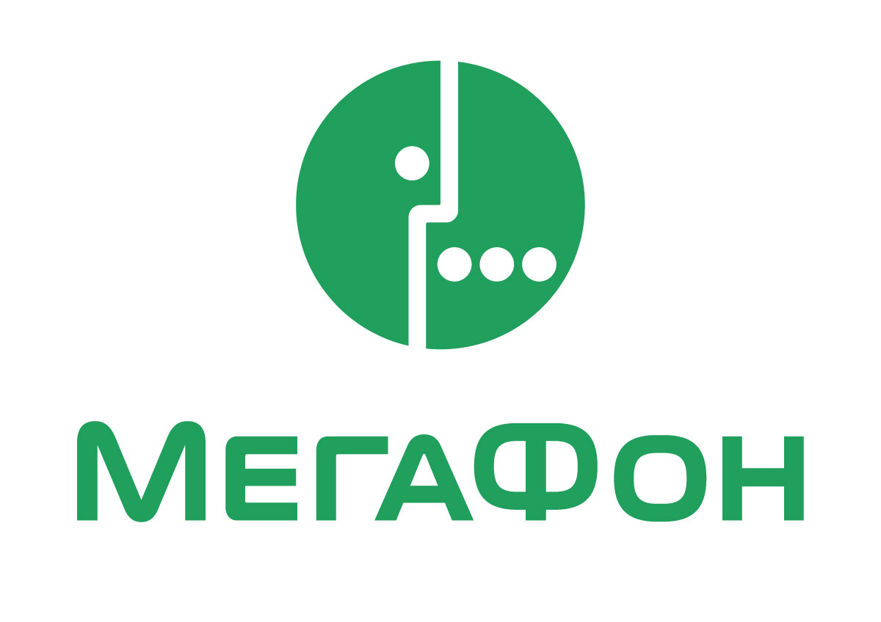

Информационные партнеры «Премии МУЗ-ТВ 2017»:

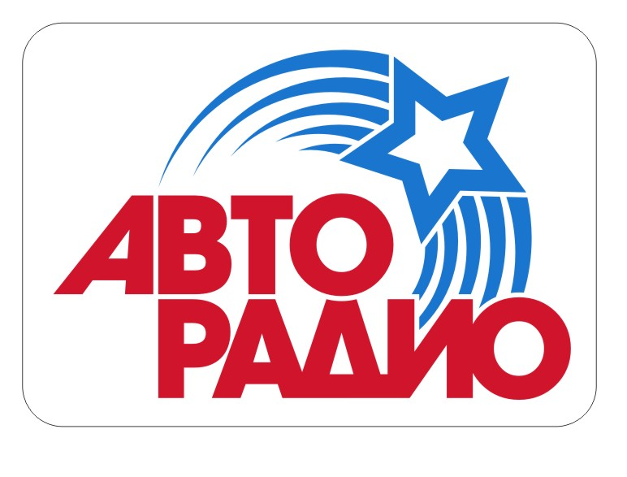
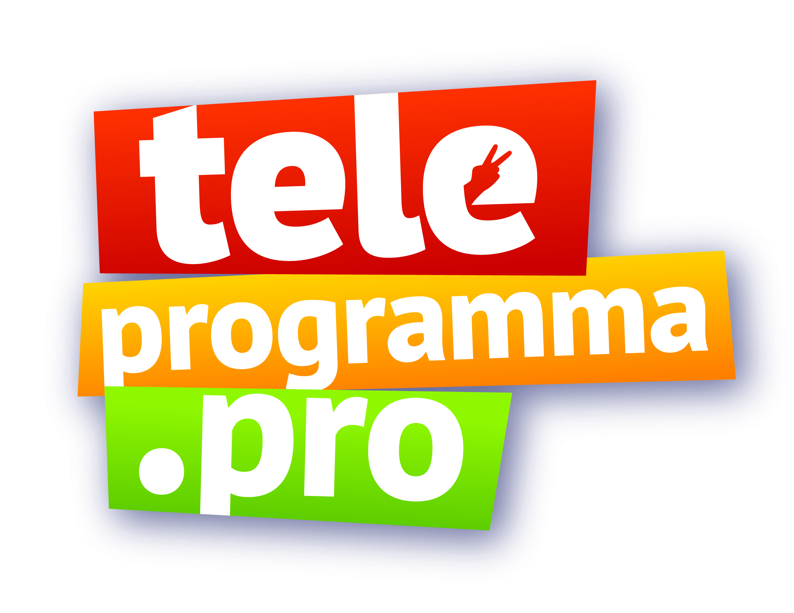

«Премия МУЗ-ТВ» — одно из самых значимых, масштабных и престижных событий шоу- бизнеса, проводимое каналом «МУЗ-ТВ» с 2003 года. Это народный выбор, где победители определяются путем зрительского голосования и голосованием академиков. Ежегодно торжественная церемония собирает десятки тысяч зрителей и миллионы телезрителей в прямом эфире канала «МУЗ-ТВ». Стать обладателем желанной награды стремятся как начинающие музыканты, так и уже состоявшиеся звезды. Вручение «Премии МУЗ-ТВ» сопровождается появлением специальных гостей мирового масштаба, среди которых были Сhristina Aguilera, Katy Perry, Jennifer Lopez, Sharon Stone, 50 Cent, 30 Seconds to Mars, Tokio Hotel, Sum 41, Anastacia, Craig David, The Pussycat Dolls, PSY, OLA и другие.

